06 PWM输出

**一、实验目的：**

1、熟悉STM32的PWM原理

2、掌握STM32定时器功能和配置方法

**二、实验原理**

STM32定时器PWM输出模式的功能和配置方法

实现功能： 定时器TIM2 的CH2输出1KHZ，占空比50%信号，TIM2 的CH3输出1KHz，占空比70%信号。

（1）屏幕初始化：

第1行：" TIMER DEMO "

第3行：" TIM2 PWM MODE"

第6行："PORTA.1-PWM:50%"

第8行："PORTA.2-PWM:50%"

（2）用逻辑分析仪、示波器分别观察PA1、PA2的波形。

**三、实验原理图：**

1、模块原理图及连线

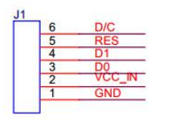 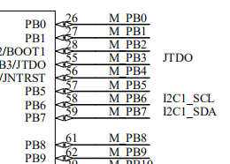

**SCL**

**SDA**

SCL

SCL

3.3V

接地

OLED屏 GND——G (GND)接地

VCC——3.3(VCC)接3.3V

SCL——B0

SDA——B1

RES——B10

DC ——B11

2、实物连线图

**四、实验程序**

.c .h代码

.c

代码调试过程

**五、实验现象说明**

附带实物图

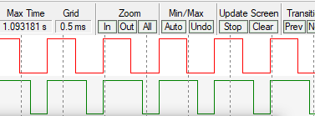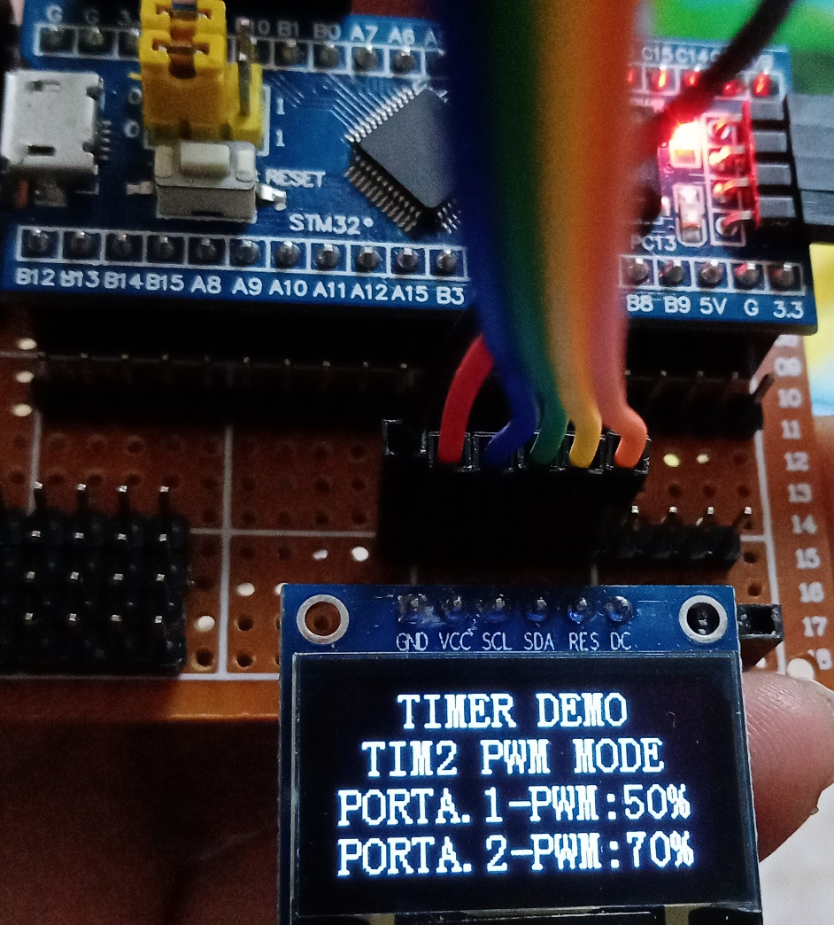

**六、思考题**

1、如何调节占空比？

2、试通过按键调节占空比。

3、如何让PORTA.1和PORTA.2分别输出100MHz、200MHz占空比可调的方波？

**七、总结**